Používateľská dokumentácia IS SOU
Spoločné obecné úrady
Príručka používateľa

Verzia dokumentu: 1.2
Dátum vydania: 03.2.2020
Názov súboru: SOU_02_PouzDok_priloha_2_Prirucka_pouzivatela_v1.2.docx
Vypracoval: Marcel Koško
Obsah:
Úvod 4
Prihlásenie a úvodné kroky 4
Pracovník SOU zaregistruje svoj SOU 4
Prihlásenie 4
Profil SOU 5
Stručný popis evidencie údajov správy o činnosti SOU 5
Voľby v menu 5
Domovská stránka používateľa 5
Používateľ >> Profil SOU 6
Používateľ >> Zmena hesla 6
Používateľ >> Odhlásenie 6
Zabudnuté heslo 6
Evidencia v správe o činnosti a hospodárení SOU 7
Otvorenie správy 7
Obce a úseky 7
Počet úkonov za obec a úsek 8
Príjem od obcí na úsekoch 8
Výdavky 8
Zamestnanci 8
Uzávierka 8
Výstupná zostava k správe o činnosti a jej tlač 9
Testovacie prostredie 9
Obrázky 10
Obr. 1: Úvodná stránka IS SOU 10
Obr. 2: Registrácia – zadanie mailu a mena 10
Obr. 3: Registrácia – príklad mailu s bezpečnostným kódom 11
Obr. 4: Registrácia – zadanie bezpečnostného kódu 11
Obr. 5: Registrácia – vyplnenie formuláru 12
Obr. 6: Registrácia – potvrdzujúci oznam 13
Obr. 7: Zmena hesla 13
Obr. 8: Po prihlásení - domovská stránka 14
Obr. 9: Správa o SOU – obce a úseky 14
Obr. 10: Správa o SOU – obce a úseky, vyznačenie aspoň 1 úseku každej obci 15
Obr. 11: Správa o SOU – obce a úseky, pridanie voliteľného stĺpca úseku 15
Obr. 12: Správa o SOU – obce a úseky, upozornenie 16
Obr. 13: Správa o SOU – Počet úkonov 16
Obr. 14: Správa o SOU – Počet úkonov, Úlohy na úseku 17
Obr. 15: Správa o SOU – Počet úkonov, úlohy na samosprávnom úseku 18
Obr. 16: Správa o SOU – Príjem od obcí na úsekoch 18
Obr. 17: Správa o SOU – Výdavky 19
Obr. 18: Správa o SOU – Zamestnanci 19
Obr. 19: Správa o SOU – Výstupná zostava 20

Úvod
Táto príručka je určená pracovníkom SOU, ktorí pripravujú správu o činnosti a pracovníkom MV SR, ktorí tieto správy preberajú.

Aplikácia Informačný systém Spoločných obecných úradov (IS SOU) je web aplikácia, ktorej užívateľmi sú vybraní pracovníci SOU a MV SR. Prostredníctvom internetu umožňuje SOU elektronicky predkladať správu o činnosti a hospodárení a ministerstvu umožňuje tieto správy prijímať.

Poznámka:
V tomto dokumente si zobrazte Navigáciu – sprehľadní vám to dokument:
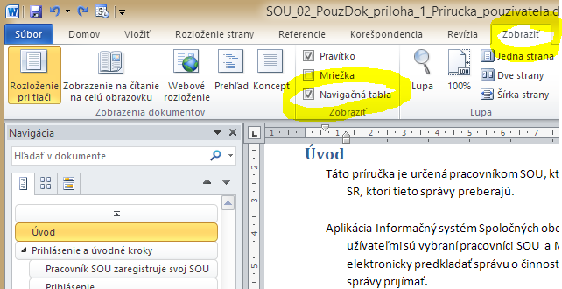

Prihlásenie a úvodné kroky

Pracovník SOU zaregistruje svoj SOU
- V internetovom prehliadači, napr. Chrome, prejdite na web stránku IS SOU (obr. 1):
http://ives.minv.sk/sou
Cookies nesmú byť zakázané.
- Použite odkaz „Registrácia“ na úvodnej stránke – otvorí sa formulár pre email a meno (obr. 2) a odošlite ho. Otvorí sa stránka na zadanie bezpečnostného kódu (obr. 4).
- Otvorte si vašu poštu. Do vašej mailovej schránky príde správa s bezpečnostným kódom (obr. 3). Zadajte ho do stránky ako na obr. 4.
- Vyplňte registračný formulár pre nový SOU (obr. 5). Dokončite celú registráciu pre zvolený SOU a odošlite.
- Zobrazí sa oznam „Registrácia bola úspešná. Po spracovaní údajov správcom systému Vám bude zaslaný email.“ (Obr. 6)
- Správca IS SOU dostane mailom upozornenie o novej registrácii, spracuje vašu žiadosť a napr. mailom vám oznámi zavedenie nového používateľa do evidencie a prístupové heslo.
- V prípade problémov napíšte na mail uvedený na web stránke IS SOU dole (obr. 1)
omszv.svs@minv.sk

Prihlásenie
V internetovom prehliadači, napr. Chrome, prejdite na web stránku IS SOU (obr. 1):
http://ives.minv.sk/sou
Cookies nesmú byť zakázané.
Prihláste sa menom a heslom, ktoré ste dostali od správcu IS SOU.
Program vás vyzve na zmenu hesla.
Heslo musí mať minimálne 8 znakov, obsahovať číslice a malé aj veľké písmená.

Profil SOU
Z menu vyberte voľbu „“ (t.j. Používateľ) >> Profil SOU.
Skontrolujte a prípadne upravte profil svojho SOU.
Uložte zmeny.

Stručný popis evidencie údajov správy o činnosti SOU
- Otvorte správu napr. za r. 2018 (Obr. 8)
- Pridajte obce, ktoré patria pod SOU (Obr. 9). Zobrazia sa vybrané úseky.
- Označte každej obci aspoň 1 úsek (Obr. 10). Obce, ktoré nemajú vyznačené aspoň 1 úsek v zozname neostanú.
- Ak je to potrebné, pridajte nové stĺpce voliteľných úsekov a označte ich pre obec. (Obr. 11)
- Ďalšie časti správy:
  - Počet úkonov za obec a úsek
  - Príjem od obcí na úsekoch
  - Výdavky
  - Zamestnanci
  - Ukončenie zadávania údajov
    - Zadávanie údajov môžete kedykoľvek prerušiť – nezabudnite uložiť zmeny:
Stlačte tlačidlo „Uložiť a ďalej“. Potom sa môžete odhlásiť a neskôr znovu prihlásiť
    - Vytvorenie výstupnej zostavy. Po prihlásení ste v obrazovke „Správy o činnosti a hospodárení“. Klepnite na odkaz vpravo, napr. „Výstupná zostava za rok 2018“ a znova potvrďte. Vytvorí sa sa súbor Excel obsahujúci zostavu. Na tlač použite Excel.
    - Uzávierka – definitívne ukončenie zadávania údajov a ich odovzdanie MV SR.

Podrobnosti sú v ďalšom texte.

Voľby v menu

Domovská stránka používateľa
Je to stránka, ktorá sa zobrazí používateľovi po jeho prihlásení.
Zobrazuje
- odkazy na správy za jednotlivé roky
- odkazy na ich výstupné zostavy
- prípadné oznamy od správcu pre používateľov IS SOU
- stavový riadok dolu zobrazuje prihláseného používateľa (napr. novakj), jeho rolu (napr. referent_sou) a verziu programu

Poznámka:
V programe sa používa ikona na odkaz na domovskú obrazovku.
V prípade, keď používateľ nie je prihlásený, napr. ak je na stránke pre registráciu (obr. 4), tento odkaz smeruje na úvodnú stránku IS SOU, na ktorej sa dá zadať meno a heslo.
Ale po prihlásení používateľa ikona odkazuje na úvodnú stránku používateľa, t.j. na zoznam správ o činnosti SOU.

Používateľ >> Profil SOU
Profil SOU obsahuje údaje, ktoré boli vypĺňané pri registrácii SOU (obr. 5). Nie je možné zmeniť obec SOU, ani počet obcí a počet zamestnancov, ktoré zobrazujú stav v čase registrácie. Počet obcí a počet zamestnancov možno zistiť pre každý rok z doterajších správ o činnosti SOU.

Používateľ >> Zmena hesla
Umožňuje zmeniť svoje heslo. Heslo musí mať minimálne 8 znakov, obsahovať číslice a malé aj veľké písmená. Platnosť hesla je prakticky neobmedzená.
Správca môže inému používateľovi zmeniť heslo cez voľbu Servis >> Zoznam používateľov a úpravu používateľa. Pri nasledovnom prihlásení program vyzve používateľa zmeniť si heslo.

Používateľ >> Odhlásenie
Po odhlásení program presmeruje používateľa na prihlasovaciu obrazovku. Odhlásenie nie je povinné. Program používateľa odhlási sám po 10 minútach nečinnosti.

Zabudnuté heslo
V prípade, že sa používateľ nemôže prihlásiť, lebo zabudol heslo, môže prejsť na úvodnú stránku IS SOU a použije odkaz „Zabudnuté heslo“.
Postup:
- Prejdite na úvodnú web stránku IS SOU
http://ives.minv.sk/sou
- Použite odkaz „Zabudnuté heslo“.
- Na stránke „Zabudnuté heslo“
  - Zadajte svoj email, ktorý je evidovaný v IS SOU
  - Prepíšte zobrazené znaky
- Na tento email dostanete správu s potvrdzovacím kódom.
- Prepíšte kód z mailu do formuláru programu a zadajte svoje nové heslo.
- Prihláste sa do IS SOU s novým heslom.
Ak sa vyskytne problém, zopakujte starostlivejšie celý postup. V prípade potreby napíšte správcovi IS SOU na mail uvedený na prihlasovacej web stránke IS SOU.

Evidencia v správe o činnosti a hospodárení SOU

Otvorenie správy
Po prihlásení do aplikácie sa otvorí domovská stránka používateľa (obr. 8). Zobrazuje sa zoznam správ za príslušné roky. Vyberte príslušnú správu.

Obce a úseky
Po otvorení novej správy sa otvorí časť „Obce a úseky“.
- Pridajte obce, ktoré patria pod SOU (Obr. 9). Zobrazia sa vybrané úseky.
- Označte každej obci aspoň 1 úsek (Obr. 10). Obce, ktoré nemajú vyznačené aspoň 1 úsek v zozname neostanú. Preto im treba priradiť aspoň jeden úsek.
- Ak je to potrebné, pridajte nové stĺpce voliteľných úsekov a označte ich pre obec. (Obr. 11)

Úseky prenesených pôsobností
Ak je v zozname aspoň jedna obec, zobrazujú sa aj úseky prenesených pôsobností, na ktorých SOU poskytuje obciam služby.
Z prenesených pôsobností program neponúka úseky všetkých ministerstiev, iba ministerstva dopravy, školstva a životného prostredia.
Ak je potrebné zaevidovať úkony z úsekov, ktoré program neponúka, použite na to úsek označený „Iné prenesené pôsobnosti“.

Úseky samosprávy
V prípade samosprávnych kompetencií pracovník SOU môže pridať nový názov úseku, napr. „Sociálne veci“ (obr. 11).
Úseky samosprávy, ktoré nemajú zaznačenú žiadnu obec, v zozname neostanú. Preto pri zvolení takého úseku im hneď aj priraďte aspoň jednu ich príslušnú obec, podobne ako na obr. 10.

Tento zoznam úsekov je prístupný aj používateľom zo všetkých ďalších SOU a môžu ho použiť. Malo by to zabrániť tomu, aby jeden SOU mal úsek „Sociálne veci“ a druhý „Socialne veci“ alebo „Sociálna práca“. Takým spôsobom používatelia SOU spoločne podľa potreby vytvárajú zoznam samosprávnych úsekov bez zásahu MV SR.

Z takto zavedených úsekov si pracovník SOU zvolí úsek, na ktorom SOU poskytuje služby danej obci.

Úseky je možné aj odstrániť, ale iba v prípade, ak takýto úsek nie je použitý v niektorej správe niektorého SOU. Takúto správu treba upraviť tak, aby nepoužívala príslušný úsek, ktorý je potrebné zmazať.
Ak je to potrebné, môže do toho vstúpiť aj správca IS SOU a ten môže vytvoriť, zmeniť alebo odstrániť úsek samosprávy.

Uloženie zmien
Pred opustením stránky je potrebné uložiť zmeny tlačidlom „Uložiť a ďalej“. Program pri opúšťaní stránky používateľa na to upozorní oznamom (obr. 12), či chcete odísť z tejto stránky. Ak si nie ste istí, dajte voľbu „Zrušiť“, skontrolujte zadané údaje a stlačte „Uložiť a ďalej“.
Po uložení zmien program prejde na stránku „Počet úkonov za obec a úsek“.

Počet úkonov za obec a úsek
Po otvorení správy v hornej časti zvoľte „Počet úkonov za obec a úsek“. Pre danú obec a úsek Zvoľte ikonu na úpravu počtu úkonov – ukáže sa zoznam „Úlohy na úseku“ (obr. 13). Zadajte počet úkonov za každú úlohu (obr. 14).
V prípade samosprávnych úsekov si vyberte z úloh, ktoré už niekto z pracovníkov SOU zadal, alebo vytvorte svoju vlastnú úlohu (obr. 15).

Príjem od obcí na úsekoch
Po otvorení správy v hornej časti zvoľte „Príjem od obcí na úsekoch“. V tejto časti SOU poskytne informáciu o výške príjmov od jednotlivých obcí za úseky, na ktorých vykonáva činnosť.
V riadku obce klepnite na ikonu na úpravu príjmu na danom úseku a zadajte príjmy podľa toho či ide o Správny poplatok, štátnu dotáciu poskytnutú na obec alebo iný príjem, napr. poplatok (obr. 16).

Výdavky
Po otvorení správy v hornej časti zvoľte „Výdavky“. V tejto časti SOU poskytne informáciu o celkových výdavkoch SOU delených podľa uvedených položiek (obr. 17).

Zamestnanci
Po otvorení správy v hornej časti zvoľte „Zamestnanci“. V tejto časti uveďte údaje o zamestnancoch (obr. 18). V prípade, že jeden alebo viacerí zamestnanci vykonávajú kumulované funkcie, uviesť ich na úseku "iné" a napísať celkový úväzok za všetky úseky.
Funkcia - napr. prednosta,
Úväzok - napr. pre plný úväzok napíšte 1, pre polovičný napíšte 0,5 a pod.,
Kvalifikácia – napr. VŠ, SŠ
Druh pracovného pomeru vyberte z ponuky, napr. Pracovný pomer na dobu neurčitú.

Uzávierka
Po otvorení správy v hornej časti zvoľte „Uzávierka“.
Pracovník SOU v tejto časti potvrdí, že ukončil upravovanie všetkých údajov celej správy o činnosti a hospodárení za rok tak, aby MV SR mohlo použiť tieto údaje. Stlačením tlačidla "Potvrdiť ukončenie" potvrdíte ukončenie celej správy o činnosti SOU. Údaje za daný rok už nebude možné ďalej upravovať.
Tlačidlo „Potvrdiť ukončenie“ NEPOUŽITE, ak chcete neskôr ďalej upravovať správu o činnosti.

Výstupná zostava k správe o činnosti a jej tlač
Prejdite na svoju domovskú stránku a vyberte odkaz „Výstupná zostava“.
Otvorí sa stránka pre zostavy správ o činnosti, tam vyberte príslušný rok a klepnite na „Vytvoriť zostavu“ (obr. 19).
Tým sa vytvorí na vašom počítači súbor pre Excel obsahujúci zostavu pre správu o činnosti. V dolnej časti okna sa zobrazí názov napr. „zostava_2018_....xlsx“ a pri nej nájdete voľby, z ktorých použite buď „Otvoriť“ alebo „Zobraziť v priečinku“.
Správu takto môžete otvoriť v programe Excel. Ak ju potrebujete vytlačiť, použite prostriedky Excelu.
Google Chrome aj Internet Explorer ukladajú prevzaté súbory do adresára „Tento počítač“ --> „Prevzaté súbory“, čo je napr.
C:\Users\PRIHLASOVACIE_MENO_POUZIVATELA\Downloads
Firefox ukladá prevzaté súbory do adresára %TEMP%, čo je napr. C:\Users\PRIHLASOVACIE_MENO_POUZIVATELA\AppData\Local\Temp

Testovacie prostredie
V internetovom prehliadači, napr. Chrome, prejdite na web stránku IS SOU určenej pre testy (obr. 1) http://tives.minv.sk/sou_dev
Pre testovacie prostredie platia tie isté postupy ako v produkčnom prostredí. Zaregistrovať sa je potrebné rovnako ako do produkčného prostredia. Testovacie aj produkčné prostredie sa správajú ako dve nezávislé aplikácie so samostatnými údajmi, preto ak chcete používať testovacie prostredie, potrebujete sa aj v teste zaregistrovať, použiť prihlasovacie meno atď.

Obrázky

Obr. 1: Úvodná stránka IS SOU
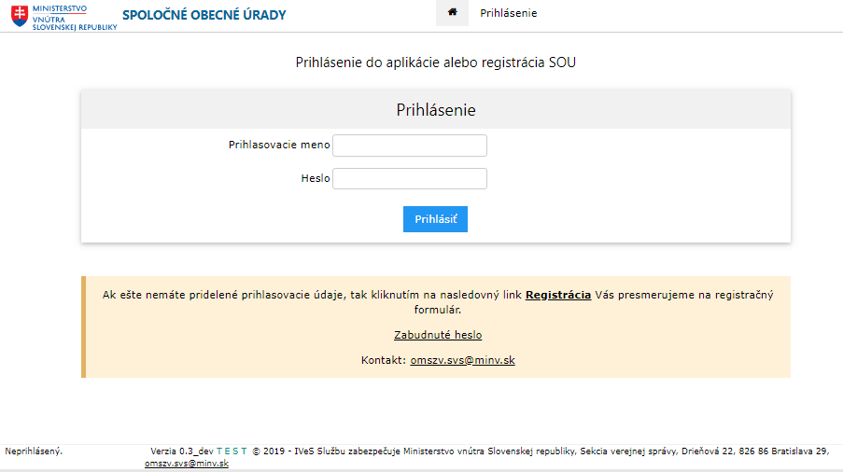

Obr. 2: Registrácia – zadanie mailu a mena
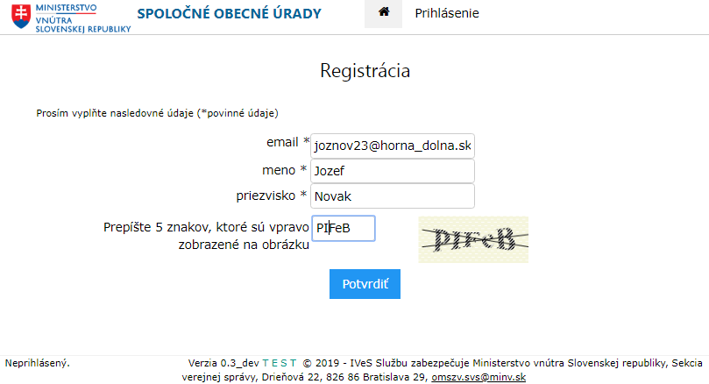

Obr. 3: Registrácia – príklad mailu s bezpečnostným kódom
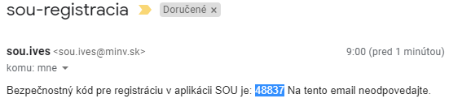

Obr. 4: Registrácia – zadanie bezpečnostného kódu
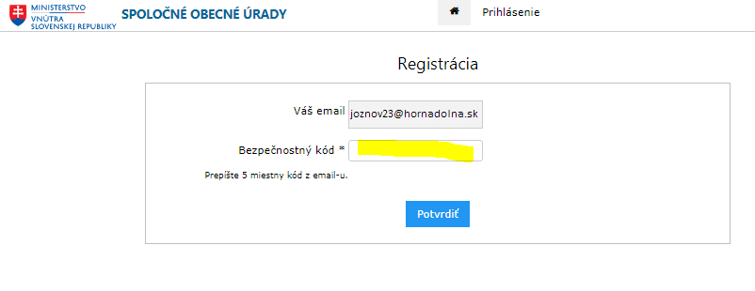

Obr. 5: Registrácia – vyplnenie formuláru
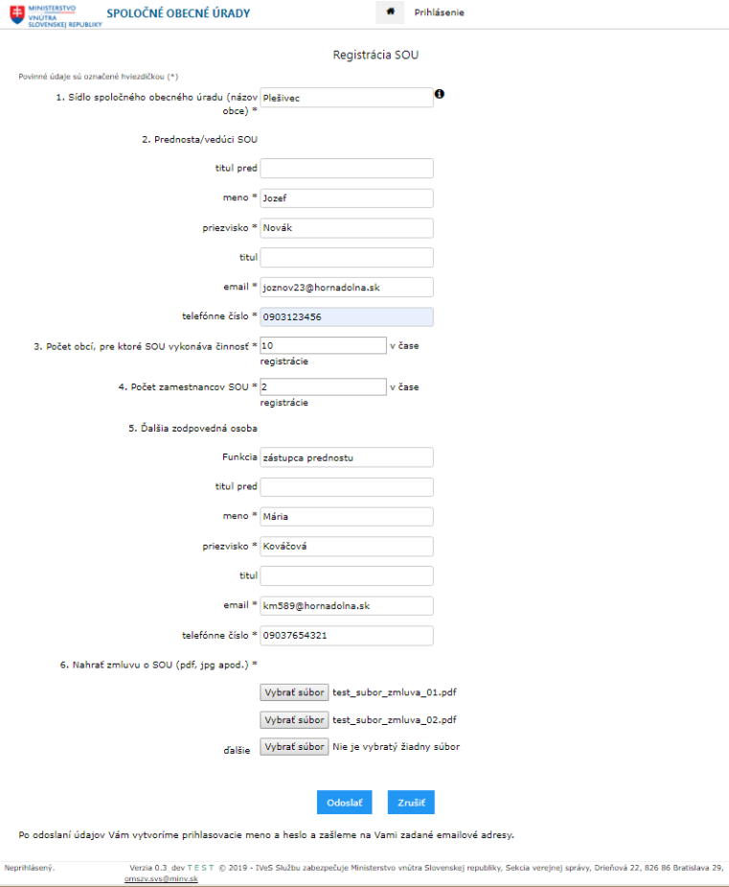

Obr. 6: Registrácia – potvrdzujúci oznam
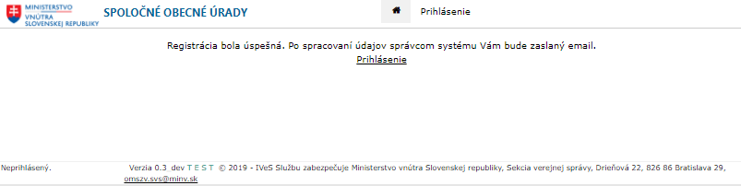

Obr. 7: Zmena hesla
Heslo musí mať minimálne 8 znakov, obsahovať číslice a malé aj veľké písmená.
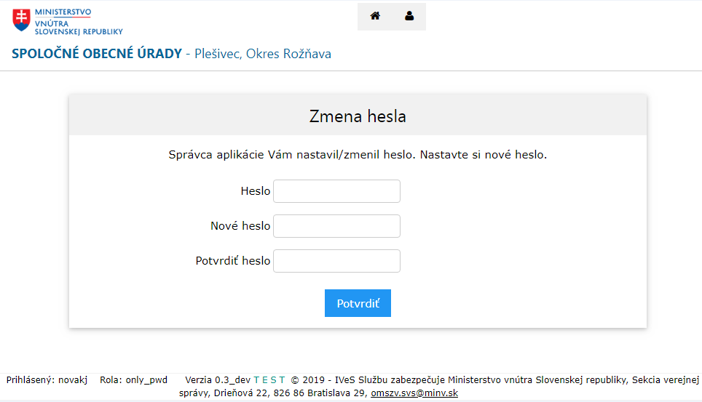

Obr. 8: Po prihlásení - domovská stránka
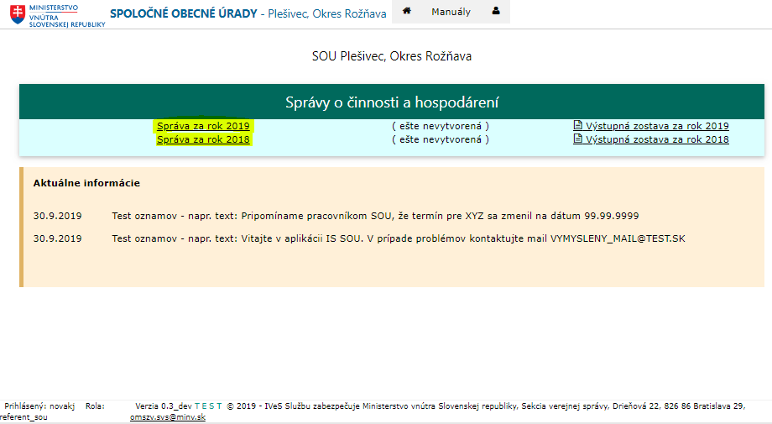

Obr. 9: Správa o SOU – obce a úseky
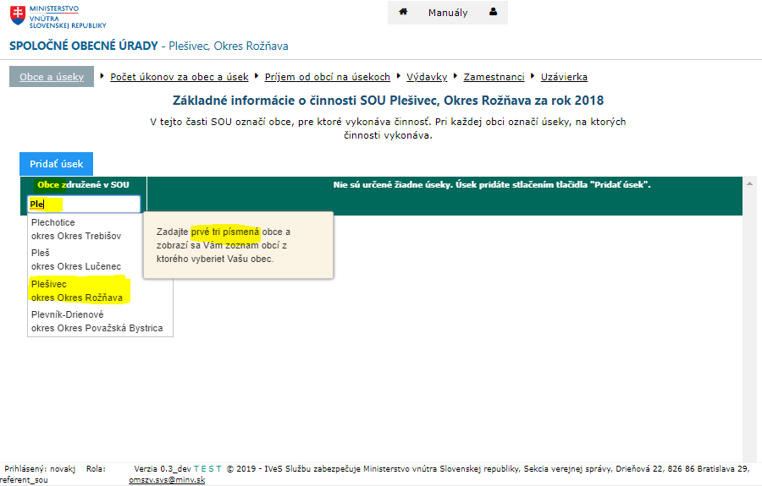

Obr. 10: Správa o SOU – obce a úseky, vyznačenie aspoň 1 úseku každej obci
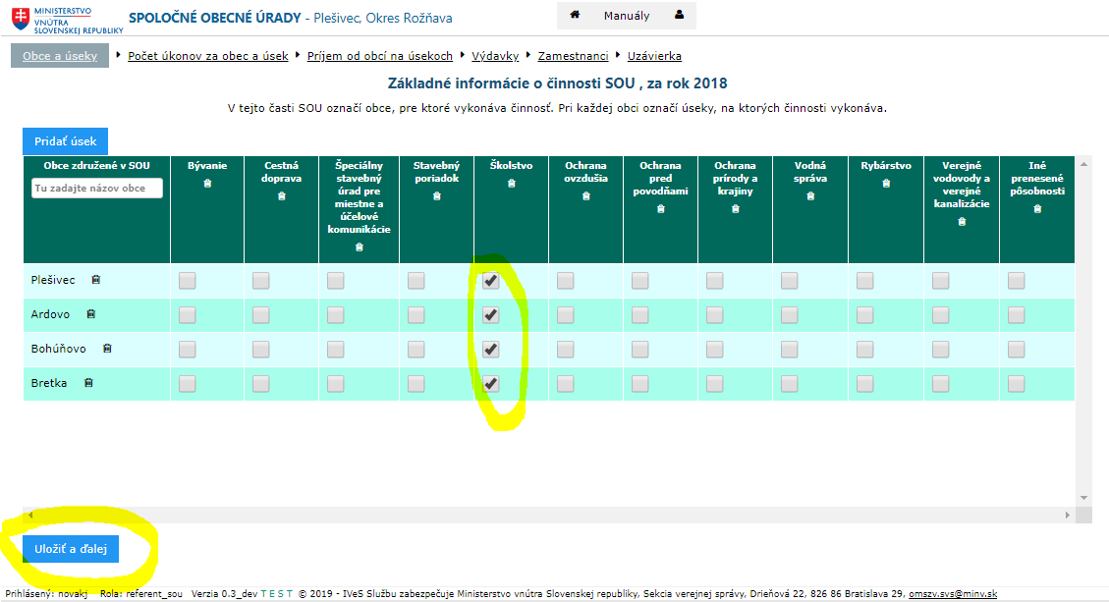

Obr. 11: Správa o SOU – obce a úseky, pridanie voliteľného stĺpca úseku
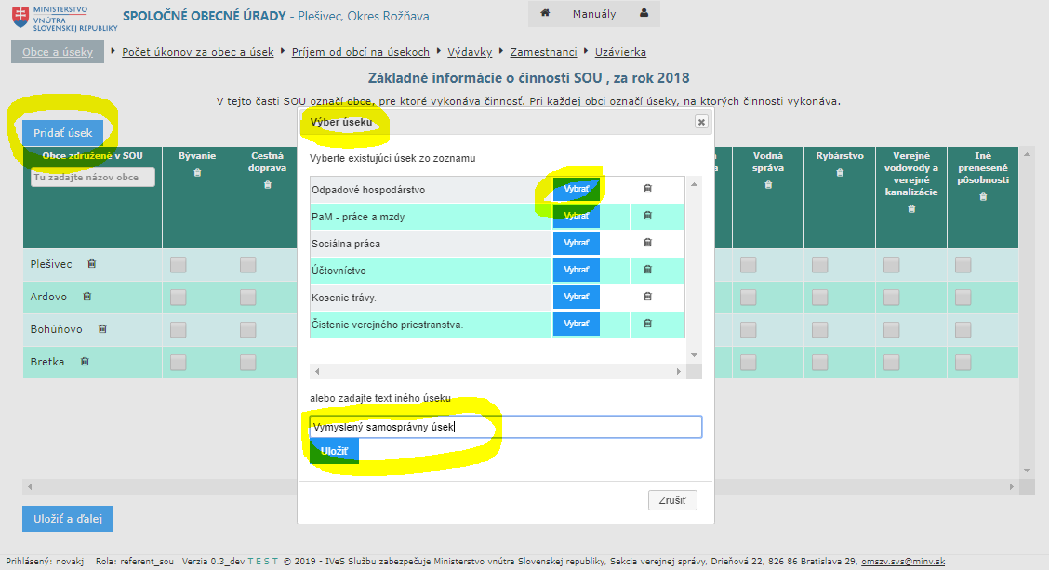

Obr. 12: Správa o SOU – obce a úseky, upozornenie
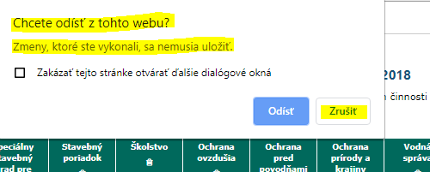

Obr. 13: Správa o SOU – Počet úkonov
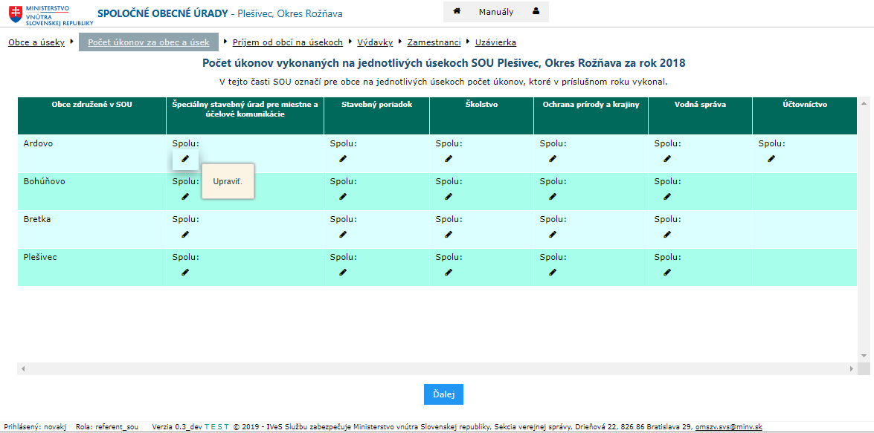

Obr. 14: Správa o SOU – Počet úkonov, Úlohy na úseku
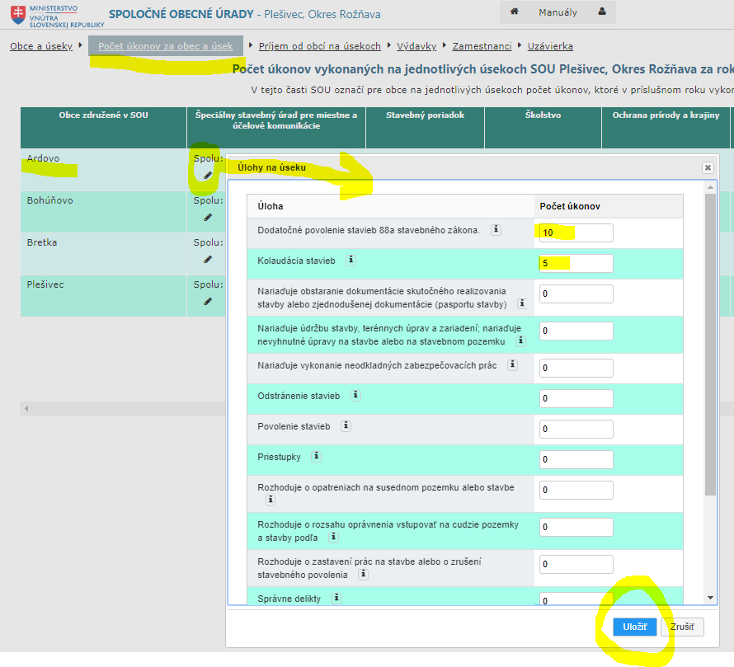

Obr. 15: Správa o SOU – Počet úkonov, úlohy na samosprávnom úseku
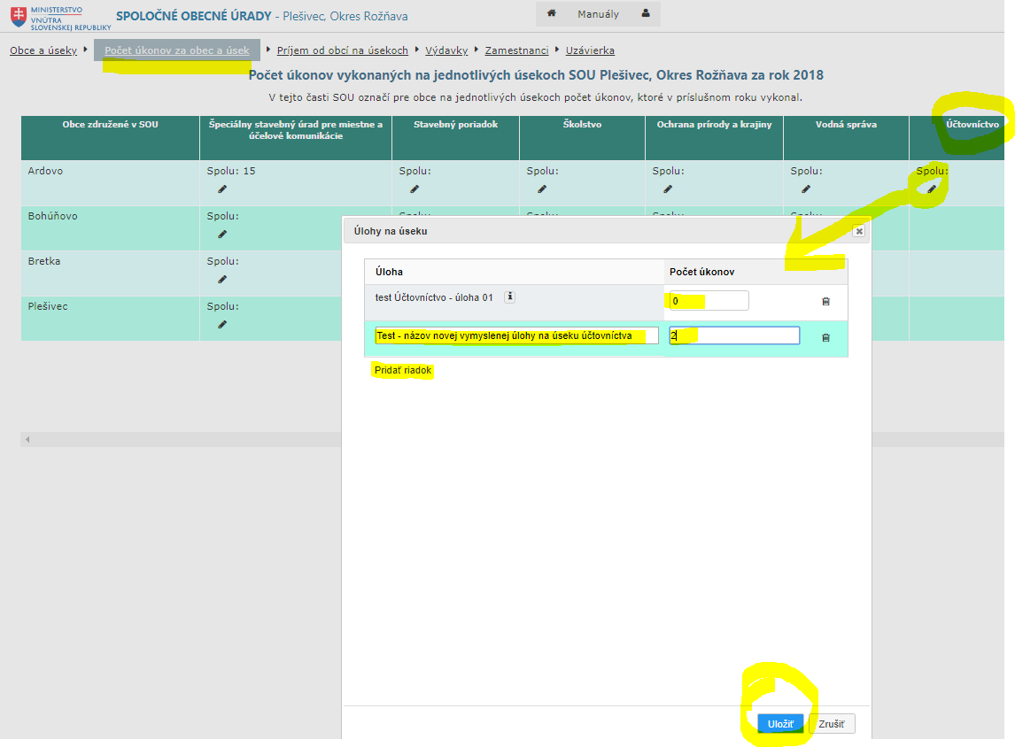

Obr. 16: Správa o SOU – Príjem od obcí na úsekoch
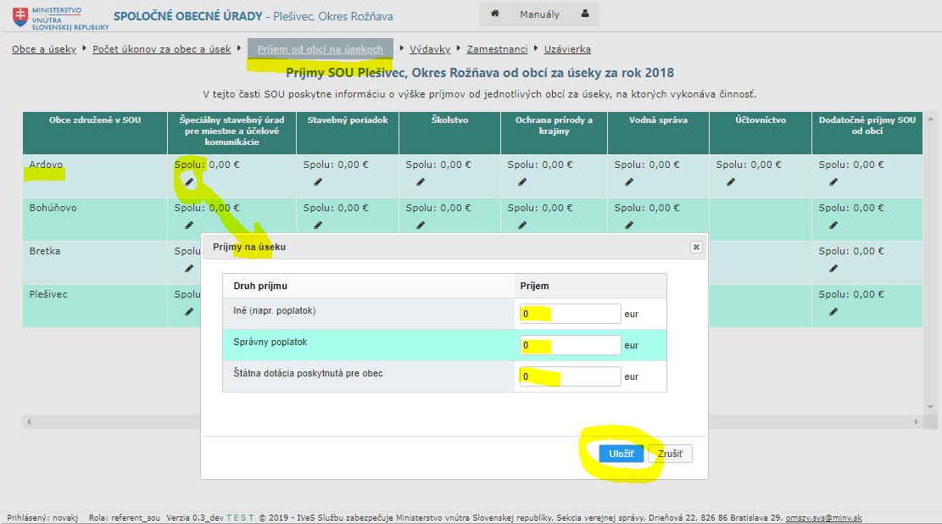

Obr. 17: Správa o SOU – Výdavky
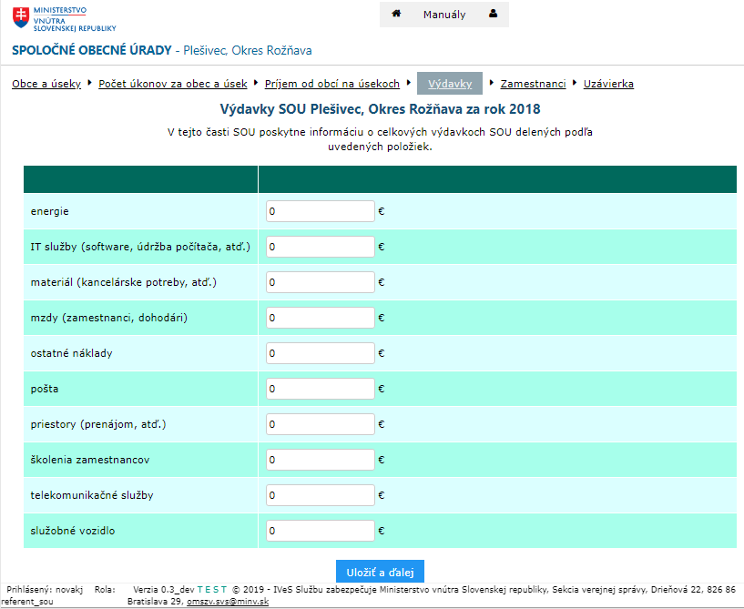

Obr. 18: Správa o SOU – Zamestnanci
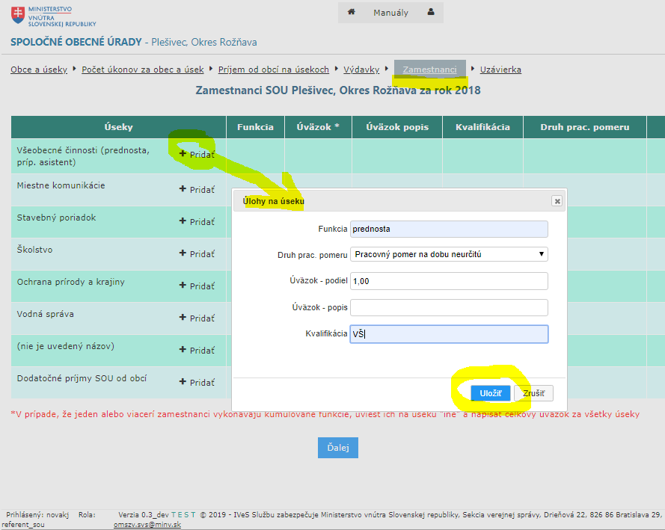

Obr. 19: Správa o SOU – Výstupná zostava
